|  |  |  |
| --- | --- | --- |
|  |  | 需求规格说明书 |

2016/11/20

**PPAP需求小组**

141250062 李昊朔（PM）141250079 刘兴

141250122谭琼 141250135王卉

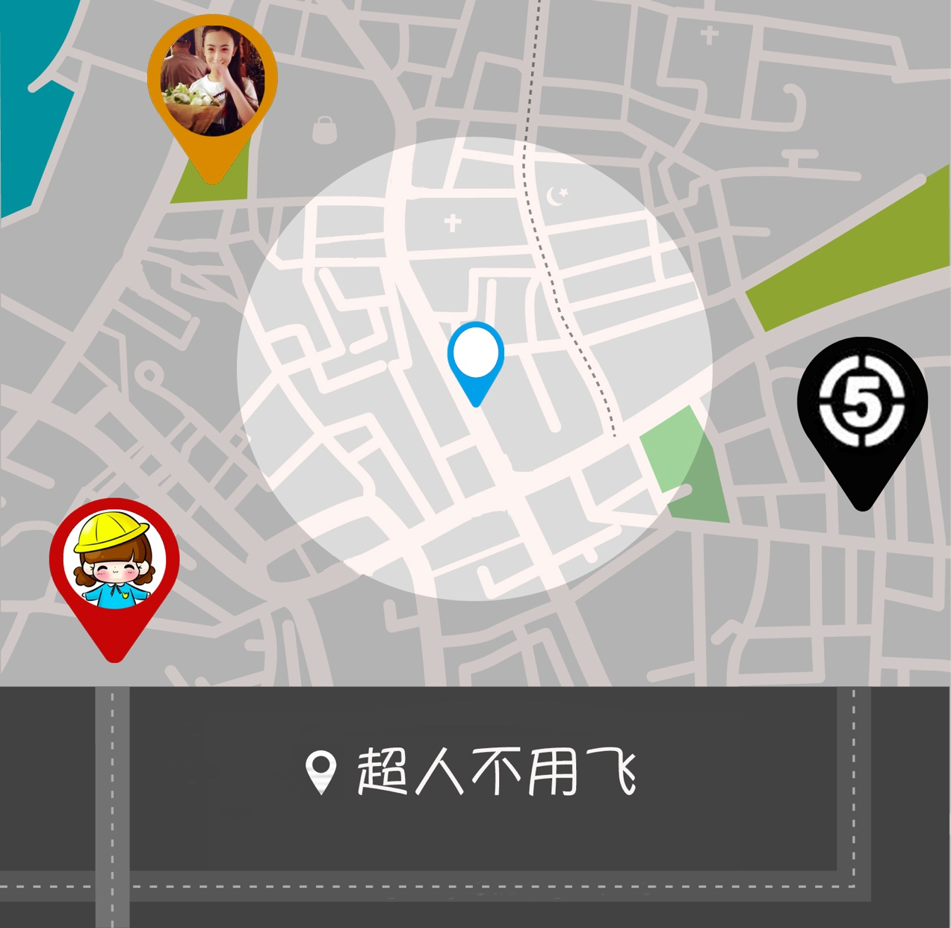

**目录**

1. 引言

1.1 目的

1.2 范围

1.3 参考文献

2. 总体描述

2.1 产品前景

2.2 产品功能

2.3 用户特征

2.4 约束

2.5 假设与依赖

3.详细需求描述

3.1 对外接口要求

3.1.1 用户界面

3.1.2 硬件接口

3.1.3 软件接口

3.1.4 通信接口

3.2 功能需求

3.2.1 实名认证

3.2.2 在线发布求助

3.2.3 离线求助

3.2.4 确认接受援助

3.2.5 评价援助者

3.2.6 支付报酬

3.2.7 按照条件筛选求助信息

3.2.8 选择求助者进行帮助

3.2.9 评价求助者

3.2.10 机构入驻申请认证

3.2.11 系统给予奖励

3.2.12 系统计算信誉评分

3.2.13 审批机构入驻申请

3.2.14 求助信息分类

3.2.15 用户位置定位

3.3 非功能性需求

3.3.1 性能需求

3.3.2 安全性

3.3.3 可维护性

3.3.4 易用性

3.3.5 可靠性

3.3.6 业务规则

3.3.7 约束

3.4 数据需求

3.4.1 数据定义

3.4.2 默认数据

3.4.3 数据格式要求

3.5 其他需求

4.附录

**更新历史**

|  |  |  |  |
| --- | --- | --- | --- |
| **修改人员** | **日期** | **变更原因** | **版本号** |
| 李昊朔 | 2016/11/20 | 文档初稿 | 1.0 |
|  |  |  |  |
|  |  |  |  |

1. 引言

1.1 目的

1.2 范围

1.3 参考文献

2. 总体描述

2.1 产品前景

2.2 产品功能

2.3 用户特征

2.4 约束

2.5 假设与依赖

3.详细需求描述

3.1 对外接口要求

3.1.1 用户界面

3.1.2 硬件接口

3.1.3 软件接口

3.1.4 通信接口

3.2 功能需求

3.2.1 实名认证

3.2.2在线发布求助

3.2.3 离线求助

3.2.4 确认接受援助

3.2.5 评价援助者

3.2.6 支付报酬

3.2.6.1 特性描述

若用户求助时选择有偿求助，则在结束该次求助时需要对援助者支付预付的报酬

3.2.6.2 刺激响应序列

刺激：求助者请求困难已解决

响应：系统提示确认支付预付报酬

刺激：求助者确认支付

响应：系统将预付报酬支付到援助者，并反馈求助者支付成功

刺激：求助者账户余额不足

响应：系统提示用户进行余额充值

#### 3.2.6.3相关功能需求

|  |  |
| --- | --- |
| Help.Publish.HelpWithReward | 系统允许求助者选择有偿求助 |
| Help.Publish.GetRewart | 系统允许求助者输入报酬金额 |
| Help.Publish.Reward.Check | 系统将对输入的金额检验余额是否充足 |
| Manage.Balance.Recharge | 当余额不足够时，系统将提示用户进行充值 |
| Manage.Balance.Pay | 当余额足够时，系统允许用户进行支付 |
| Manage.Pay.Message | 支付成功后，系统应当反馈支付成功信息 |

3.2.7 按照条件筛选求助信息

3.2.7.1 特性描述

用户可以通过设定筛选条件以便更快速的发现自己有意愿援助的求助信息

3.2.7.2 刺激响应序列

刺激：用户请求筛选求助信息

响应：系统要求用户设定筛选条件

刺激：用户设定筛选条件

响应：系统返回符合条件的求助信息

3.2.7.3相关功能需求

|  |  |
| --- | --- |
| Help.Choose | 系统应当允许用户设定筛选条件 |
| Help.Choose.SetCondition | 系统将根据设定的筛选条件进行搜索 |
| Help.Choose.Return | 系统将返回筛选结果 |

3.2.8 选择求助者进行帮助

3.2.8.1 特性描述

若用户有意愿去援助某个求助者，可以对该求助信息选择援助，系统将通知求助者援助响应

3.2.8.2 刺激响应序列

刺激：援助者选定一个求助者请求援助

响应：系统将请求通知到求助者

刺激：求助者做出应答（接受或拒绝）

响应：系统将求助者应答反馈给援助者

3.2.8.3相关功能需求

|  |  |
| --- | --- |
| Help.SeekHelp.Information | 系统应当为用户提供所有满足一定条件的求助信息 |
| Help.Helper.Choose | 系统允许用户选择某个求助信息应答援助 |
| Help.Message.Request | 系统应当将援助者的应答响应通知给求助者 |
| Help.Helper.Deal | 系统允许求助对援助请求做出接受或拒绝响应 |
| Help.Message.Response | 系统应当将求助者的响应反馈到援助者 |

3.2.9 评价求助者

3.2.9.1 特性描述

当完成一次求助-援助活动后，系统会提示援助者对求助者做出评价

3.2.9.2 刺激响应序列

刺激：求助者请求结束该次求助

响应：系统提示求助者对援助者做出评价

刺激：求助者拒绝评价

响应：系统默认对援助者好评

刺激：求助者七天内没有做出评价

响应：系统默认对援助者好评

3.2.9.3相关功能需求

|  |  |
| --- | --- |
| Help.SeekHelp.Finish | 系统要求求助者在困难解决后结束该次求助 |
| Help.Evaluate.Remind | 系统应当提示求助者对援助者做出评价 |
| Help.Evaluate.Refuse | 系统允许求助者拒绝评价 |
| Help.Evaluate.MakeEvaluation | 系统允许求助者做出评价 |
| Help.Evaluate.DefaultEvaluation | 系统应当在无效评价的情况下做出默认评价 |

3.2.10 机构入驻申请认证

3.2.10.1 特性描述

当专业机构想要入驻“超人不用飞”平台时，可以在平台上提交入驻申请。

优先级＝中

#### 3.2.10.2刺激响应序列

刺激：用户请求入驻“超人不用飞”平台

响应：系统显示申请界面

刺激：用户填写申请信息

响应：系统实时进行输入检查，必填内容未填写时提醒用户

刺激：用户提交申请信息

响应：系统提示提交成功

刺激：用户取消申请

响应：系统返回主界面

#### 3.2.10.3相关功能需求

|  |  |
| --- | --- |
| Help.ApplyForSettlement | 系统允许专业机构申请入驻 |
| Help.ApplyForSettlemet.  EditApplication | 系统允许用户填写申请信息 |
| Help.ApplyForSettlement.Submit | 系统允许用户提交申请信息 |
| Help.ApplyForSettlement.  CheckInput | 当用户输入申请信息时，系统应该实时进行检查 |
| Help.ApplyForSettlement.  Hint | 系统检查有必填内容未填写时提醒用户 |
| Help.ApplyForSettlement.Cancel | 系统允许机构取消申请入驻 |
| Help.ApplyForSettlement.Success | 当成功提交申请时系统提醒用户提交成功 |
| Help.ApplyForSettlement.Fail | 当提交申请失败时系统提醒用户提交失败 |

3.2.11 系统给予奖励

#### 3.2.11.1特性描述

当完成一次互帮互助后，系统会根据求助者对援助者的评价给予援助者一定额度的奖励。

优先级＝高

#### 3.2.11.2刺激响应序列

刺激：求助者请求结束帮助

响应：系统提示求助者队援助者进行评价

刺激：求助者确认进行评价

响应：系统显示评价等级

刺激：求助者提交评价

响应：系统记录评价信息并计算响应奖励，增加到援助者的账户

刺激：求助者拒绝进行评价

响应：系统默认给援助者好评

刺激：求助者忽视评价

响应：系统定期提醒求助者对援助者进行评价

刺激：求助者7天内还未评价援助和

响应：系统默认给援助者好评

#### 3.2.11.3相关功能需求

|  |  |
| --- | --- |
| Help.Reward.EndHelp | 系统允许求助者结束一次帮助并发起奖励 |
| Help.Reward.SelectStarRank | 系统允许求助者对援助者进行星级评价，进入CalculateBonus |
| Help.Reward.RejectStarRank | 系统拒绝评价援助者，进入DefaultRank |
| Help.Reward.DefaultRank | 系统默认好评，进入CalculateBonus |
| Help.Reward.CancelRank | 系统允许用户忽略对援助者进行评价，进入NotifyRank |
| Help.Reward.CalculateBonus | 系统根据评价计算奖励 |
| Help.Reward.AddBonus | 系统允许将奖励增加到援助者的财富中 |
| Help.Reward.NotifyRank | 系统在求助者接受帮助七天内还未评价时，定期提醒求助者对援助者进行评价 |
| Help.Reward.NotifyRank.Fail | 系统在求助者接受帮助七天后还是没有进行评价时，进入DefaultRank |

3.2.12 系统计算信誉评分

#### 3.2.12.1特性描述

求助者和援助者互评结束后，系统计算出他们各自的用户信誉评分。

优先级＝中

#### 3.2.12.2刺激响应序列

刺激：一次帮助中的求助者和援助者互评结束

响应：系统根据历史评价计算得出各自的信誉评分，并更新评分

#### 3.2.12.3相关功能需求

|  |  |
| --- | --- |
| Help.CalculateCredit.  CalculateCreditScore | 系统根据历史评价计算用户的信誉评分 |
| Help.CalculateRank.  UpdateCreditScore | 系统更新用户的信誉评分 |

3.2.13 审批机构入驻申请

#### 3.2.13.1特性描述

在专业机构申请入驻后进行审批。

优先级＝中

#### 3.2.13.2刺激响应序列

刺激：入驻申请经检验合格

响应：系统将审批通过的信息反馈给专业机构并将专业机构添加到平台中

刺激：入驻申请经检验不合格

响应：系统将审批不通过的信息反馈给专业机构

#### 3.2.13.3相关功能需求

|  |  |
| --- | --- |
| Manage.VertifyApplication.  CheckQualified | 系统将审批通过的信息反馈给专业机构 |
| Manage.VertifyApplication.  CheckFailed | 系统将审批不通过的信息反馈给专业机构 |
| Manage.VertifyApplication.  CheckQualified.AddInstitute | 系统将审批通过的专业机构添加到平台中 |

3.2.14 求助信息分类

#### 3.2.14.1特性描述

系统将求助者的求助消息进行归类。

优先级＝中

#### 3.2.14.2刺激响应序列

刺激：求助者发布求助消息选择了相应求助信息类别；

响应：系统存储求助信息，并归类到相应类别

#### 3.2.14.3相关功能需求

|  |  |
| --- | --- |
| Manage.ClassifyHelpMessage.  Save | 系统存储求助消息 |
| Manage.ClassifyHelpMessage.  Classify | 系统将求助消息归类到相应类别 |

3.2.15 用户位置定位

#### 3.2.15.1特性描述

系统通过定位用户的位置，将筛选“附近的人”，方便解决用户的紧急求助

优先级＝高

#### 3.2.15.2刺激响应序列

刺激：用户打开软件

响应：系统通过定位功能自动获取用户当前位置

刺激：用户发布求助消息

响应：系统自动将定位信息与求助信息一起发布

刺激：用户请求根据位置来筛选求助信息

响应：系统通过获取的位置信息筛选出符合条件的求助者并返回给用户

#### 3.2.15.3相关功能需求

|  |  |
| --- | --- |
| Help.Open.Locate.GetLocation | 系统获取用户当前位置 |
| Help.Locate.  BindLocationWithHelpMesssage | 系统将定位信息与求助信息一起发布 |
| Help.Locate.  GetAskHelperByLocation.List | 系统根据位置信息筛选求助者 |

3.3 非功能性需求

3.3.1 性能需求

3.3.2 安全性

3.3.3 可维护性

3.3.4 易用性

3.3.5 可靠性

3.3.6 业务规则

3.3.7 约束

3.4 数据需求

3.4.1 数据定义

3.4.2 默认数据

3.4.3 数据格式要求

3.5 其他需求

4.附录